

Hôtel Dauphitel ***

Restaurant Le Trolle

16, avenue de Kimberley 38130 Echirolles - Grenoble

TEL : +33 (0)4 76 33 60 60 - FAX : +33 (0)4 76 33 60 00

info@dauphitel.fr www.dauphitel.fr

Formulaire de réservation
« Partenariat 43ème Jumping Echirolles »

Connaître nos disponibilités :  04 76 33 60 60 ou @ : info@dauphitel.fr

Pour réserver :

Nom
Date de séjour Du au 2008, soit nuit(s)

Type de chambre Une personne 2 personnes Lit double 2 lits simples

Tarif préférentiel « Partenariat Jumping » 50.00 € ( par chambre 1 ou 2 pers / nuit )

Prix du petit-déjeuner 10 € ( par personne et par jour )
La réservation deviendra ferme et définitive à réception de ce formulaire dûment signé accompagné d’un acompte de 30 % du total de votre réservation soit €.

□ Afin de confirmer ma réservation sub-mentionnée, je vous envoie un chèque d’acompte
□ Afin de confirmer ma réservation sub-mentionnée, je vous autorise à prélever l’acompte sur ma carte de crédit :
VISA / AMEX / DINERS n°……………………………………………………. Expire le : / /
Conditions d’annulation :
- Dans le cas d’une annulation à plus de 15 jours avant la date d’arrivée, l’acompte sera remboursé dans sa totalité.
- Pour toute annulation survenue entre 15 et 7 jours avant la date d’arrivée, l’hôtel se réserve le droit de conserver l’acompte à titre de dédit.
- Pour toute annulation survenue à moins de 7 jours de la date d’arrivée, l’hôtel se réserve le droit de facturer l’intégralité du séjour.
No Show : Toute chambre réservée et non occupée sera facturée sur la base d’une nuitée.

Client :
Le , Le / / , à
Signature Signature précédée de
la mention « Lu et accepté » :

Hôtel Dauphitel ***

Restaurant Le Trolle

16, avenue de Kimberley 38130 Echirolles - Grenoble

TEL : (0033)-(0)4 76 33 60 60 - FAX :(0033)-(0)4 76 33 60 00

info@dauphitel.fr www.dauphitel.fr

L’hôtel Dauphitel 3* se situe à Echirolles au Sud de Grenoble, à 5 mn du centre ville
A proximité immédiate de la Frange verte ( 2 mn en voiture, env 1km )
A proximité des centres d’affaires Alpexpo et Alpes Congrès
A quelques pas du Bowling, du cinéma le Pathé, de la salle de spectacle La Rampe, etc…
Idéalement situé pour une halte sur la route des stations de Belledonne et de l’Oisans

Il dispose de 68 chambres tout confort, d’un restaurant et un bar ouverts sur une terrasse avec piscine et jardin, ainsi que 200 m2 d’espace pour séminaire, réunion, conférence.
Accès Internet gratuit et Wi-Fi gratuit dans tout l’hôtel
Parking gratuit, surveillé la nuit
Climatisation dans tout l’hôtel
Son restaurant Le Trolle vous propose une cuisine à base de produits frais et de saison ( ouvert le vendredi soir sur réservation, Fermé le week-end ).

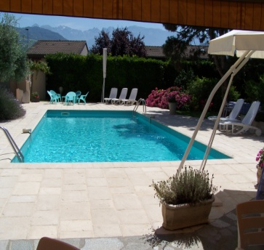
Accès : Autoroute A 480 et Rocade Sud Sortie 6, Hôpital Sud
Arrêt Tram « La Rampe » Bus n° 11 et 13 ( Arrêt devant hôtel )

